# ResNet_v1_50算法

**ResNet简介：**ResNet由微软研究院的何凯明等4名华人提出，通过使用Residual Unit成功训练152层深的神经网络，在ILSVRC 2015比赛中获得了冠军，取得3.57%的top5错误率，同时参数量却比VGGNet低，效果非常突出。ResNet的结构可以极快地加速超深神经网络的训练，模型的准确率也有非常大的提升。本文档着重介绍ResNet的50层算法结构。

## 1、Residual Unit

ResNet由多个Residual Unit（残差模块）构成。正是由于残差模块的引入，使得ResNet可以有很深的卷积层，它通过减轻神经网络学习内容来达到这一点。假定某段神经网络的输入是x，期望输出是H(x)，一般的做法是直接使用卷积层来无限逼近映射关系，而残差模块则是学习F(x) = H(x) – x，即残差模块分担了学习任务，只需要学习F(x)的内容，而后直接与输入x相加，形成最后期望的输出值H(x) = F(x) + x。如下图所示，残差模块相当于将学习目标改变了，不再是学习一个完整的输出H(x)，只是输出和输入的残差H(x)-x。

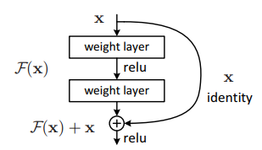

## 2、ResNet_v1_50

接下来，我们介绍ResNet_v1_50的网络结构。ResNet不管是多少层的结构，都分成四个主要层（不算起初的7*7卷积层和3*3最大池化层），如图二红框内即为50层结构。

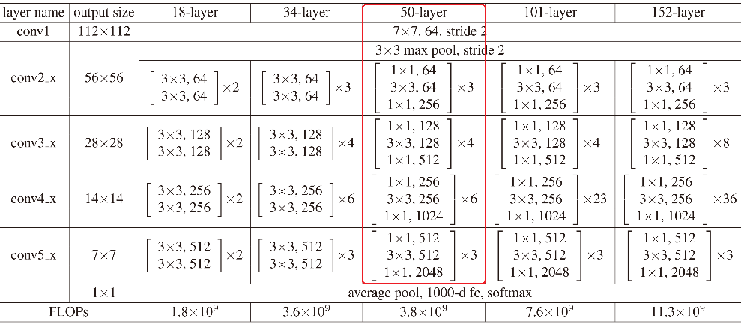

图二：ResNet结构图

在图二的红框内，我们依次介绍每一层，首先如图三所示：首先是7*7卷积层和3*3的最大池化层。如下图所示，图中（7*7，64，stride=2,padding=3）表示卷积核大小为7*7，卷积核数量为64，卷积步长为2，padding大小为3。同理，（3*3，stride=2,padding=3）表示池化方法使用的3*3的卷积核，步长为2，padding大小为3。

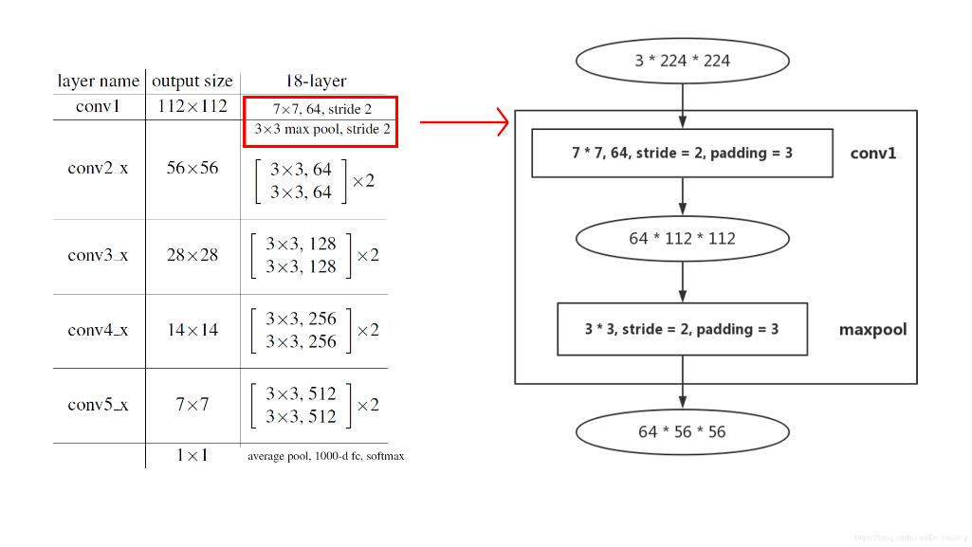

图三：conv1

接着，如图四所示，开始了ResNet的关键结构。红框内即为Residual Unit（残差模块），每一个残差模块包含了三个卷积操作，conv2_x则共有三个相同的残差模块，需要注意的是，在我们进行残差相加的时候，需要对初始的输入（64*56*56）做一个扩围操作，它是一个（1*！，256，stride=1,padding=1）的卷积操作。

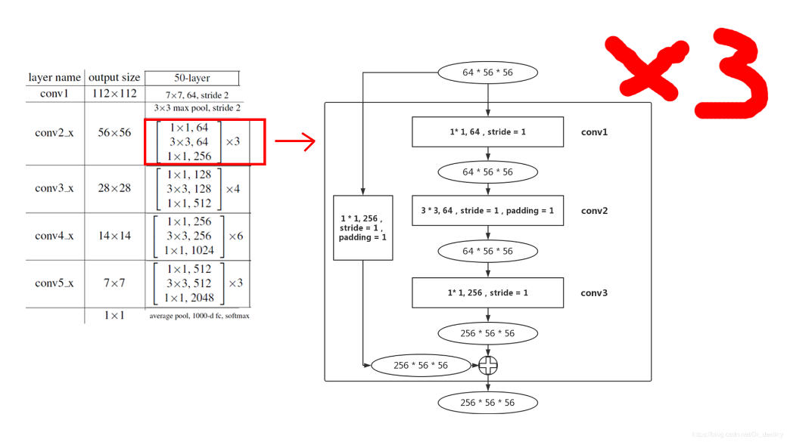

图四：conv2_x

接下来是conv3_x，如下图五所示，它也使用了包含三个卷积层的残差模块，不同于conv2_x有三点：（1）残差模块的卷积核数量不同；（2）残差模块的数量不同，即conv3_x是四个相同的残差模块；（3）在conv3_x中，由于第一个残差模块的输入维度（256*56*56）跟它的输出维度（512*28*28）不同，需要给输入的特征做一个下采样的卷积操作。

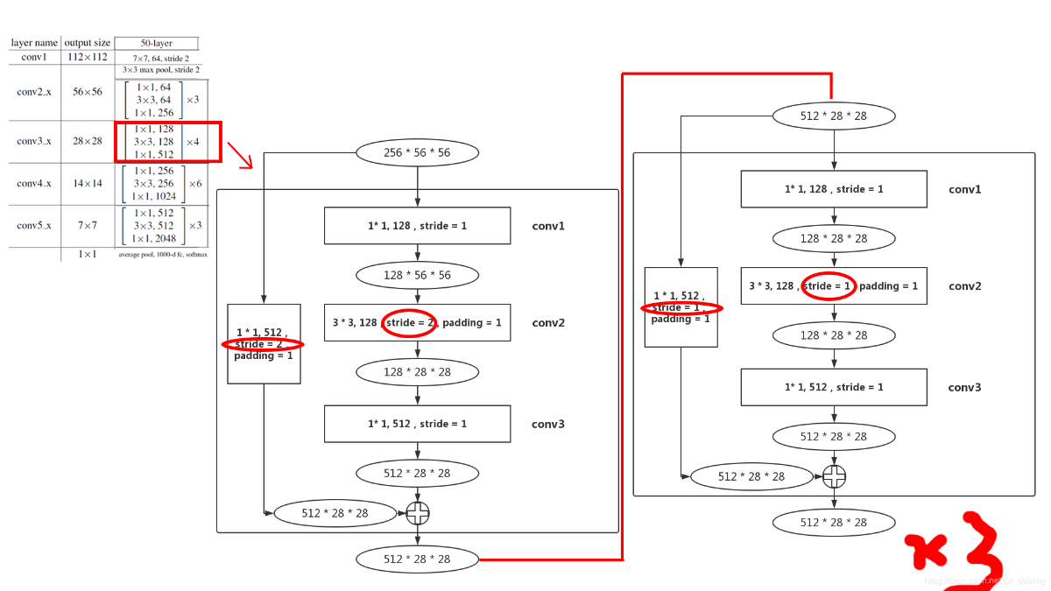

图五：conv3_x

接下来的conv4_x和conv5_x都是类似的说明，此处不再赘述。

## 3、总结

ResNet系列模型大致都是这样的网络结构，区别在于网络的层数以及每层的残差模块的数量，以及残差模块的组成形式。